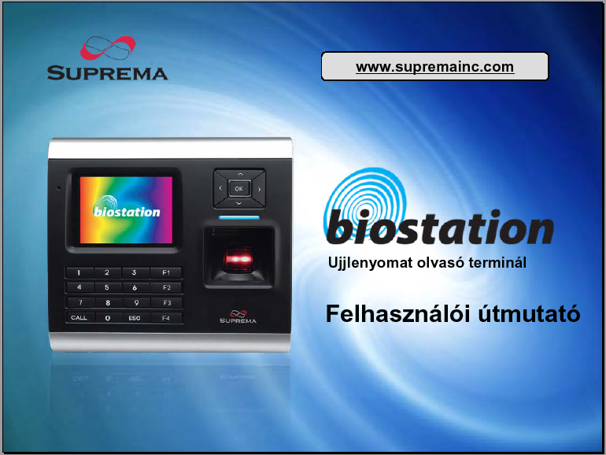

Korszerű ujjlenyomat olvasó terminál beléptetéshez és munkaidő nyilvántartáshoz
- Ujjlenyomat felismerés, nézd és érezd!
      - 2.5”-os, 16M színes LCD-vel felszerelt kijelző multimédia tartalommal, beleértve az animációt és a fotókat.
- Verhetetlen sebesség és kapacitás
      - Az ujjlenyomat azonosítási sebesség: 3000 összehasonlítás 1 másodperc alatt, a belső memória 50.000 ujjlenyomatot és 500.000 eseményt tud tárolni.
- Nincs kábelezés!
      - Számos külső interfészekkel rendelkezik, beleérte a Wi-Fi vezeték nélküli LAN-t az egyszerű a terminál távoli programozásához, felhasználók és események menedzseléséhez. (a vezetéknélküli LAN opcionális).
- Adatok az USB meghajtóra
      - Az USB memória segítségével könnyedén elvégezhetők a háttérmentések a felhasználókról, beállításokról és az eseménynaplóból.
- A világ legjobb ujjlenyomat azonosító algoritmusa
      - A világ legmegbízhatóbb ujjlenyomat azonosító algoritmusa, ami 1. helyezést ért el, a Nemzetközi Ujjlenyomat Azonosító Versenyen (FVC2004).
        - Különböző típusú érzékelő szenzorok
      - Különböző ujjlenyomat szenzorokat támogat, beleértve az optikai, kapacitív és hőérzékelőket, így a felhasználó választani tud a számára legmegfelelőbb típusú érzékelési technológiák közül.

Tartalomjegyzék
Indítás előtt 4
Biztonsági előírások 4
Meghatározások 5
Az ujjlenyomat felismerés alapja 5
Hogyan helyezze rá az ujját 6
A termék tartalma 7
Az egyes részek megnevezése 8
Telepítés 9
Kábel specifikáció 9
Alapfunkciók – Adminisztrátoroknak 10
Belépés az admin menübe 11
Az admin menü használata 11
Működési mód beállítása 12
TCP/IP 13
Vezeték nélküli LAN 13
Soros port 14
USB 14
Új felhasználó bevitele 15
A felhasználói információk ellenőrzése 17
Felhasználói Információk szerkesztése 17
Felhasználó törlése 18
Az összes felhasználó törlése 18
A felhasználói adatbázis ellenőrzése 18
Haladó funkciók – Adminisztrátoroknak 19
Kijelző-és hangbeállítások 20
Ujjlenyomat beállítás 20
I/O beállítás 22
Ajtó relé beállítás 22
Master jelszó megváltoztatása 23
A készülék info megtekintése 23
Készülék törlése 24
Gyári alapértelmezett értékek visszaállítása 24
Az eseménynapló ellenőrzése 25
Az eseménynapló szűrése 25
Az eseménynapló teljes tartalmának törlése 26
USB memória 26
Általános felhasználóknak 28
Belépés 1:N módban 29
Belépés 1:1 módban 29
T&A esemény 1:N módban 29
T&A esemény 1:1 módban 30
Bővített T&A esemény mód 30
A felhasználó belépésének megtekintése / T&A események rögzítése 31
Hitelesítési műveletek az egyes működési módokban 32
Az Admin menü listája 32
Műszaki adatok 33
Hibaelhárítás 33
A készülék tisztítása 34

Indítás előtt

Biztonsági előírások
- A lent látható lista a felhasználó biztonsága érdekében és a hibák elkerülése miatt fontos. Figyelmesen olvassa el a használat megkezdése előtt.

Ne telepítse a készüléket olyan helyre, ahol közvetlen napfénynek, nedvességnek vagy pornak van kitéve. | Ne helyezze a terméket mágnes közelébe. A mágneses tárgyak, mint pl, a TV, monitor, vagy hangfal károsíthatják a készüléket. | Ne helyezze a készüléket közvetlenül fűtőtest mellé.

Ügyeljen arra, hogy ne ömöljön semmilyen folyadék a készülékre. | Gyakran tisztítsa a készüléket, a rá rakódott port el kell távolítani róla. | Tisztításkor, ne öntsön vizet a készülékre, törölje át egy puha törlőruhával.

- A lent látható lista a felhasználó biztonsága érdekében és a hibák elkerülése miatt fontos. Figyelmesen olvassa el a használat megkezdése előtt.

Ne ejtse le a készüléket. | Egyszerre ne nyomjon le két gombot. | Ne szerelje szét, ne javítsa meg és ne változtassa meg a készüléket.

Ne kerüljön a készülék gyermekek kezébe. | Ne használja a készüléket a rendeltetésétől eltérő célra. | Ha hibát észlel, forduljon a legközelebbi viszonteladóhoz.

Meghatározások
- Adminisztrátor
      - Olyan speciális felhasználó, akinek jogosultsága van a beállítások és a felhasználói információk kezelésére. Az adminisztrátorok tudnak felhasználókat bevinni, illetve törölni, illetve a készülék beállításait megváltoztatni.
- 1:1 mód
      - 1:1 módban a felhasználó először beviszi az ID-ját. Ezután rá kell helyeznie az ujját az olvasóra, vagy be kell vinnie a PIN kódját. Ebben a módban a felhasználótól beszkennelt ujjlenyomat csak egy, a felhasználói ID-hoz rendelt ujjlenyomattal kerül összehasonlításra.
- 1:N mód
      - 1:N módban a felhasználó csak az ujjlenyomatát olvastatja be, ID bevitele nélkül. Ezután a készülék összehasonlítja a felhasználó ujjlenyomatát a belső adatbázisban tárolt ujjlenyomatokkal, egyezés esetén megtörténik az azonosítás.
- Ujjlenyomat beolvasás
      - Egy folyamat, amelynek során az érzékelő szenzor által beolvasott képből kinyerjük az egyedi jellemzőket és eltároljuk őket az eszköz belső memóriájában. Az eltárolt adatok jelentik az ujjlenyomat mintát, vagyis ebből az ujjlenyomat nem rekonstruálható.

Az ujjlenyomat felismerés alapja
        - Mit jelent az ujjlenyomat felismerés?
- Az ujjlenyomat egy teljesen egyéni biometrikus információ, ami nem változik meg a személy élete folyamán. Az ujjlenyomat felismerés egy olyan technológia, ami ellenőrzi vagy azonosítja ezt az egyedi ujjlenyomatokat.
- Mivel nem lehet elveszteni vagy ellopni, az ujjlenyomat felismerési technológia széles körben használt a biztonságtechnikai rendszerekben, helyettesítve a PIN kódot és a különböző kártyákat.
    - Az ujjlenyomat felismerés folyamata
- Az ujjlenyomat redőkből és völgyekből áll. A redő a kiemelkedő csík az ujjlenyomatban, míg a völgy a rés két redő között. Mindenkinek az ujján eltérő mintát alkotnak a redők és völgyek. Az ujjlenyomat felismerés titka éppen ezekben az egyedi mintázatokban rejlik.
- Az ujjlenyomat érzékelő szenzorok 2 dimenziós ujjlenyomat képet hoznak létre, különböző technológiával. Az érzékelés módjától függően, a szenzorok optikai, kapacitív vagy hőérzékelő kategóriába oszthatók.
- Az ujjlenyomat minta numerikus adatok gyűjteménye, amelyek egy ujjlenyomat jellemzőit írják le. Az ujjlenyomat minták a BioStation memóriájába kerülnek elmentésre és innen olvassuk ki őket az azonosításkor.
    - Biztonságos módja a személyes információk megőrzésének
- A személyi szabadság megőrzése miatt, a Suprema ujjlenyomat olvasók nem mentik el magukat az ujjlenyomatról alkotott képeket, csak a belőlük képzett numerikus adatokat, amelyek az azonosításhoz tökéletesek, de nem lehet belőlük rekonstruálni az egyén ujjlenyomatát.

Hogyan helyezze rá az ujját
A Suprema ujjlenyomat olvasói kiemelkedő felismerési hatékonyságot produkálnak az ujj bőrének állapotától vagy a ráhelyezés módjától függetlenül is. Ennek ellenére a következő tippek segítségével még optimálisabbá tehető az azonosítás.

- Egy ujj kiválasztása a bevitelhez
      - Ajánlott az egyik mutató vagy középső ujjat kiválasztani. Pár próba után hüvelyk ujj használata is könnyedén megszokható.
      - A kisujjat vagy a gyűrűs ujjat nehezebb megfelelő pozícióban a készülékre helyezni.

        - Hogyan kell az ujját a leolvasóra helyezni?
      - Helyezze rá úgy az ujját, hogy maximálisan lefedje az érzékelési területet.
      - Az ujjlenyomat középső részét helyezze az érzékelő közepére.
  - Az emberek hajlamosan az ujj felső részét ráhelyezni a készülékre.
  - Az ujjlenyomat magja a középső rész, ahol a spirális redők a legsűrűbbek.
  - Az ujjlenyomat magja általában a köröm tövével pontosan az átellenes oldalon van.
  - Úgy helyezze rá az ujját az olvasóra, hogy középen a körmének a töve legyen.
- Ha az ujját úgy helyezi rá, mint a jobb oldali képen látható, az ujjlenyomatnak csak egy kis része kerül beolvasásra. Ajánlott az ujjat a bal oldali képen látható módon ráhelyezni, minél nagyobb felületen érintkezzen az érzékelő szenzorral.


  - Tippek a különböző ujjlenyomat állapotokra
      - A Suprema ujjlenyomat termékeit úgy tervezték, hogy az ujjlenyomatot az ujj bőrének állapotától függetlenül is beolvassák. Ha az ujjlenyomat olvasása nem megfelelő, próbálja ki a következő tanácsokat.
        - Ha az ujjon izzadtság vagy víz van, törölje meg a beolvasás előtt.
        - Ha az ujjon por vagy szennyeződés található, beolvasás előtt tisztítsa meg.
        - Ha az ujj túl száraz, leolvasás előtt leheljen az ujjára.

          - Tippek az ujjlenyomatok beviteléhez
            - Az ujjlenyomat beolvasásnál a beviteli folyamat az egyik legfontosabb. Amikor beviszi az ujjlenyomatot, ügyeljen az ujj megfelelő ráhelyezésére!!!
            - Ha az olvasó ritkán fogadja el a bevitt ujjlenyomatot a következőket tegye:
              - Törölje a bevitt ujjlenyomatot és vigye be újra.
              - Vigye be még egyszer az adott ujjlenyomatot.
              - Próbáljon ki egy másik ujjat, ha az egyik bevitele nem sikerült, pl. egy forradás miatt.
      - Arra az esetre, ha a bevitt ujjlenyomatot nem tudná használni sérülés miatt, ajánlott több ujjlenyomatot bevinni egy felhasználóhoz, akár mindkét kézről.

A termék tartalma
- Alap tartozékok
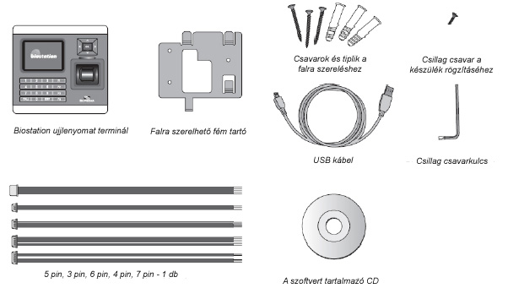

- Kiegészítő tartozékok
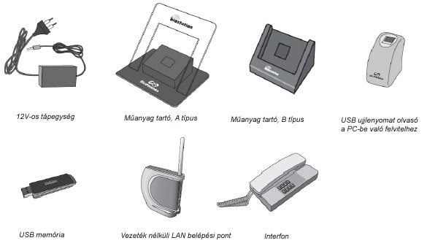

Az egyes részek megnevezése
- Elülső panel
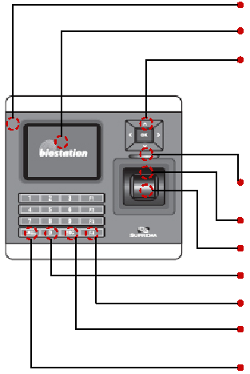
Mikrofon: akkor használja, ha kaputelefonra van csatlakoztatva.
Színes LCD: kijelzi a terminál állapotát (T&A mód, megjegyzés, stb.) és a pontos időt.

Navigációs gombok (*)

LED: a kék LED bekapcsol, ha tápellátás alatt van, villog, ha ujjlenyomat olvasásra vár.

Hangszóró: különböző hangokat, zenét és beszédüzenetet közvetít.
Ujjlenyomat szenzor: helyezze ide az ujját, hogy az ujjlenyomatot leolvassa.
0~9 numerikus gombok: az ID vagy a PIN bevitelére tudja használni őket.
Funkciógomb: a T&A esemény bevitelére és az ujjlenyomat olvasás megkezdésére használja.
ESC gomb: az admin menübe való belépéshez a kezdőoldalról, vagy az admin menüből az előző menübe való visszalépéshez.
CALL gomb: ha kaputelefonra csatlakoztatja, nyomja meg ezt a gombot a becsöngetéséhez.
(*) ▼: Lefelé tud mozogni az admin menüben vagy a T&A funkció gombok között.
▲: Felfelé tud mozogni az admin menüben vagy a T&A funkció gombok között.
►: a következő értékre lép az admin menüben vagy IP cím bevitelekor egy pontot (.) visz be.
◄: az előző beállítási értéket mutatja az admin menüben v. az ID és PIN bevitelkor egy karaktert töröl.
OK: nyugtázza kiválasztott beállítást vagy manuálisan elkezdi az ujjlenyomat beolvasást.

- Alsó
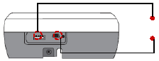
Az USB memória csatlakozója: A típusú USB

A PC USB-jének csatlakozója: mini USB

- Hátsó
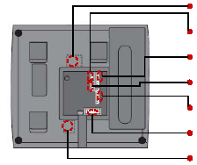
Ethernet kábel csatlakozó: RJ45

3 pin-es kábel csatlakozó: Ajtó

6 pin-es kábel csatlakozó: Kimenet/Bemenet v. Wiegand

4 pin-es kábel csatlakozó: RS485

7 pin-es kábel csatlakozó: RS232 vagy BEACon

5 pin-es kábel csatlakozó: Tápellátás vagy kaputelefon

12V-os tápellátás adapter

Telepítés
- Telepítési példa
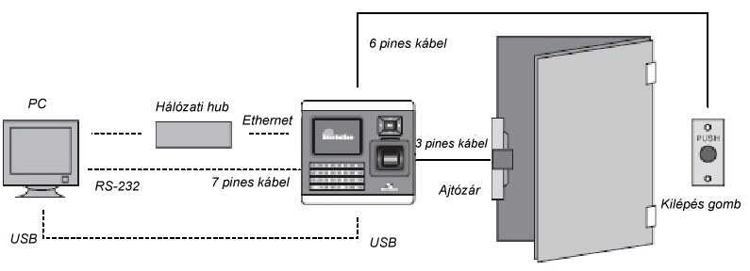
- A készülék méretei (mm)
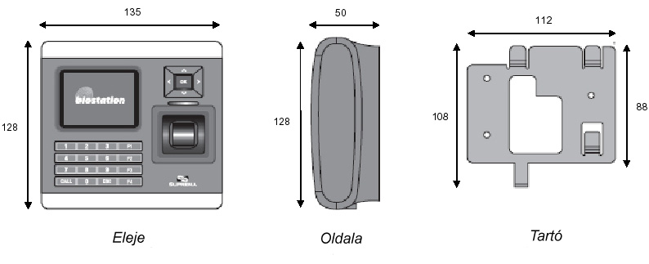

Kábel specifikáció

Tápellátás és kaputelefon  Relé  TTL I/O vagy Wiegand  RS485  RS232 vagy BEACon | 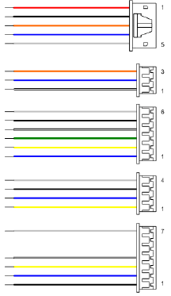
  PIN | PIN LEÍRÁS | VEZETÉK
  1 | TÁP + (12Vdc) | PIROS
  2 | TÁP - | FEKETE
  3 | Kaputelefon HANG | NARANCS
  4 | Kaputelefon ADAT | KÉK
  5 | ÁRNYÉK GND | SZÜRKE
  PIN | PIN LEÍRÁS | VEZETÉK
  1 | N.O. | FEHÉR
  2 | KÖZÖS | KÉK
  3 | N.C | NARANCS
  PIN | PIN LEÍRÁS | VEZETÉK
  1 | TTL v. Wiegand IN0 | KÉK
  2 | TTL v. Wiegand IN1 | SÁRGA
  3 | TTL, Wiegand OUT0 | ZÖLD
  4 | TTL, Wiegand OUT1 | FEHÉR
  5 | GND | FEKETE
  6 | ÁRNYÉK GND | SZÜRKE
  PIN | PIN LEÍRÁS | VEZETÉK
  1 | TRX - | SÁRGA
  2 | TRX + | KÉK
  3 | GND | FEKETE
  4 | ÁRNYÉK GND | SZÜRKE
  PIN | PIN LEÍRÁS | VEZETÉK
  1 | GND | FEKETE
  2 | RS-232 TX | KÉK
  3 | RS-232 RX | SÁRGA
  4 | TTL OUT1 | FEHÉR
  7 | ÁRNYÉK GND | SZÜRKE

Alapfunkciók – Adminisztrátoroknak



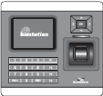
Belépés az admin menübe
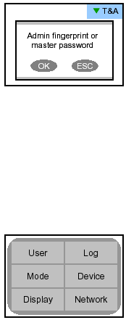
- Nyomja meg az ESC gombot az Admin menübe való belépéshez a kezdő kijelzőről.

- Vigye be a master jelszót és nyomja meg az OK gombot.
      - [Megjegyzés] Mivel gyárilag nem visznek be master jelszót a készülékbe, így egyszerűen, az OK gombbal be tud lépni az admin menübe. Biztonsági okokból, állítson be master jelszót rögtön a termék telepítése után. Kérjük nézze meg a <Master jelszó megváltoztatása> /Change Master PW/ fejezetet a master jelszó beállításához.
- A master jelszó bevitele helyett, az adminisztrátor az ujjlenyomatával is beléphet az Admin menübe.
      - [Megjegyzés] a Master jelszó a készülék egyedüli jelszava, ez az adminisztrátor PIN kódjától (felhasználói jelszó) eltérő. A master jelszó, vagy az adminisztrátor ujjlenyomata mindenképp szükséges az Admin menübe belépéshez.
        - Ha a master jelszót vagy az adminisztrátor ujjlenyomatot sikeresen bevitte, a kezdő Admin menü jelenik meg a kijelzőn.

Az Admin menü használata
- A Admin menü funkcióit a következőkben ismertetjük. A teljes Admin menü listához, nézze meg az <Admin menü listát>.

      - Felhasználó /User/: felhasználók kezelése, a felhasználók bevitele, törlése, szerkesztése.
      - Mód /Mode/: a készülék működési módjának beállítása.
      - Megjelenítés /Display/: a készülék nyelvének, a háttérnek, hangerőnek, stb. beállítása.
      - Napló /Log/: Az eseménynapló ellenőrzése.
      - Készülék /Device/: A különböző paraméterek beállítása az ujjlenyomat beolvasáshoz (I/O portokat, az ajtó relét, stb).
      - Hálózat /Network/: Különböző interfészek beállítása, mint a TCP/IP, soros kommunikáció, USB.
        - A kívánt almenü beviteléhez a kezdő Admin menüből, válassza ki a kívánt menüt a navigációs gomb használatával és nyomja meg az OK gombot.
        - Az almenüben a fel/le navigációs gombokkal tudja kiválasztani a kívánt elemet. Az elemek beállításának megváltoztatásához, használja a bal/jobb navigációs gombot.
      - Ha megnyomja az OK gombot, a megváltozott beállítás alkalmazásra kerül és visszalép az előző menübe. Ha megnyomja az ESC gombot, a megváltoztatott érték nem kerül alkalmazásra és visszalép az előző menübe.
- Ha bármikor megnyomja az F4 gombot az admin menüben, azonnal kilép belőle és a kezdő képernyőre lép.
      - [Megjegyzés] Biztonsági okokból, ha az Admin menüben egy gombot sem nyom le, egy bizonyos idő után a kijelző visszalép a kiindulási helyzetbe. Ha nem szeretné ezt a funkciót használni vagy szeretné ezt az időperiódust megváltoztatni, lépjen be a <Kijelző-és hangbeállításokba>. <Display and sound setting>.

Működési mód beállítása

A telepítés után ki kell választani a megfelelő működési módot.
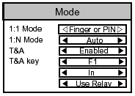
- A működési mód kiválasztásakor a kezdő Admin menüben, a következő menük tűnnek fel a kijelzőn.

1:1 mód -Opciók: ujjlenyomat vagy PIN / csak ujjlenyomat /
/1:1 Mode/ csak PIN
-Miután bevitte az ID-t 1:1 módban, állítsa be, hogy az ujjlenyomatot, a PIN-t, vagy mindkettőt használja az azonosításhoz.
1:N mód -Opciók: Auto / OK / T&A gomb / Letiltva (Disabled)
/1:N Mode/ -Auto: az ujjlenyomat olvasó mindig készenlétben van. Ha ráhelyezi az ujját, az azonosítás automatikusan elindul.
-OK / T&A gomb: Az ujjlenyomat érzékelő csak azután kapcsol be miután megnyomta az OK vagy a T&A funkciógombot.
-Letiltva (Disabled): 1:N azonosítás nincs használva. A biztonsági szint növelése érdekében használja az 1:1 módot, ahol a felhasználónak először az ID-ját kell bevinni.
T&A -Opciók: engedélyezve / letiltva (enabled / disabled)
-Döntse el, hogy használja-e a T&A funkciót. Amennyiben igen, a felhasználó az alap F1~F4 funkcióbillentyűkkel tudja bevinni az eseményeket. Miután a felhasználó megnyomja a ▼gombot a kezdő képernyőnél, be tudja vinni a többi definiált T&A funkció eseményeket is.
-Ha a készüléket csak beléptetésre használja, nem szükséges használni a T&A funkciókat.
T&A gomb -Mutatja az összes funkcióbillentyűhöz beállított T&A eseményt.
/T&A key/ -A PC-n lévő BioAdmin program segítségével tudja beállítani a kibővített T&A eseményeket, speciális alkalmazásokhoz.

TCP/IP

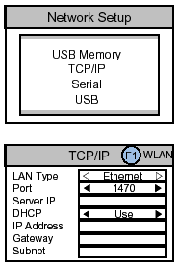
A TCP/IP-n keresztül PC-re csatlakoztatott készülék használatához, a hálózatot be kell állítani a csatlakoztatási típus szerint.

- Ha a kezdő Admin menüből kiválasztotta a Hálózat /Network/ menüpontot, a hálózati beállítások /Network Setup/ menüje jelenik meg a kijelzőn.
- Ha a TCP/IP-t választja ki a hálózati menüből, a következő menük tűnnek fel a kijelzőn.

LAN típus -Opciók: letiltva (disable) / Ethernet / vezeték nélküli /LAN type/ LAN (Wireless LAN) (opcionális)
-Akkor használja, ha a PC-re csatlakoztatta Etherneten keresztül a készülék hátulján lévő RJ45-ös csatlakozó használatával.
Port -Jelölje ki a készülék TCP/IP portját. Az alapértelmezett az 1470.
Szerver IP -Adja meg a fogadó PC IP címét, amelyiken a BioAdmin program működik. Miután megadta a szerver IP-t, a BioAdmin program megtalálja az IP címet és automatikusan csatlakozik a BioStation-höz. Ha szeretné manuálisan bevinni az IP címet a BioStation-be, nincs szükség megadni ezt a szerver IP-t.
DHCP -Opciók: használva / nem használva (use/not use)
-A DHCP használatával A BioStation automatikusan meg kapja az IP címet és az egyéb szükséges beállításokat a szervertől.
-Használat előtt ellenőrizze, hogy a megfelelő DHCP szerver elérhető a hálózati környezetében.
IP cím, átjáró -A DHCP használata nélkül, az IP címet /IP Adress/, az átjárót /Gateway/ és az alhálózati maszkot /Subnet/ manuálisan kell bevinnie. Kérdezze meg a szükséges beállításokat a rendszergazdától.

Vezeték nélküli LAN

A vezeték nélküli LAN beállításához, válassza ki a vezeték nélküli LAN AP-t (Access Point / Belépési Pont).
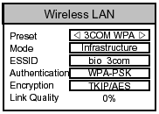
- Ha megnyomja az F1 gombot a TCP/IP menüben, a következő menük jelennek meg a kijelzőn.

Előre beállítás -Válassza ki a vezeték nélküli LAN AP-t az előre /Preset/ beállított AP készülékek közül.
-Ha nincsen előre beállított LAN AP, adja hozzá a vezeték nélküli LAN AP-t a BioAdmin program használatával a PC-n. Legfeljebb 4 vezeték nélküli LAN AP-t tud hozzáadni.
Mód -Megmutatja a vezeték nélküli LAN AP működési módját.
/Mode/
ESSID -Megmutatja a vezeték nélküli LAN AP ESSID-t.

Hitelesítés -Megmutatja a vezeték nélküli LAN AP hitelesítési módját.
/Authentication/
Titkosítás -Megmutatja a vezeték nélküli LAN AP titkosítás módját.
/Encryption/
Link minősége -Megmutatja a jelenleg használt vezeték nélküli LAN AP hálózati állapotát.
/Link quality/

Soros port

- A BioStation csatlakoztatása a fogadó PC soros portjára /serial port/, a soros kommunikáció átviteli sebességének megadása.

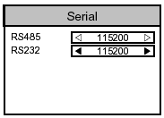
RS485 -Opciók: letiltva (disable) / 9600 / 19200 / 38400 / 57600 / 115200
-Akkor használja, ha csatlakoztatja a PC soros portját a készülék hátoldalán lévő 7 pines csatlakozó segítségével.
-Soros kommunikációnál, a sebesség megmutatja az adathordozó hullán frekvenciájának változását másodpercenként, ez az átviteli sebességnek (baudrate).
-Az alapértelmezett érték a 115200 bps.
-Ha kommunikációs hiba van a soros kommunikációban, egy alacsonyabb átviteli sebesség beállítása megoldhatja a problémát!!!

RS232 -Opciók: letiltva (disabled) / 9600 / 19200 / 38400 / 57600 / 115200
-Akkor használja, ha csatlakoztatja a PC soros portját a készülék hátoldalán lévő 4 pines csatlakozó segítségével.

USB

Ahhoz, hogy a BioStation-t csatlakoztatni tudja a fogadó PC USB portjához, engedélyezze az USB kommunikációt.

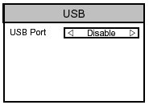
- Ha az USB-t választja ki a hálózat almenüben (Network), az USB beállítás (USB setting) menü tűnik fel a kijelzőn.

USB -Opciók: engedélyezve / letiltva (enable / disable)
-A készülék hátoldalán lévő mini USB portot csatlakoztassa a PC USB portjára.
-[Megjegyzés] Biztonsági okokból, az USB-t a gyári alapértelmezett állapotban letiltott helyzetben van. Ha a készüléket PC-hez csatlakoztatja az USB segítségével, a beállítást először változtassa engedélyezettre (Enable).

Új felhasználó bevitele

Hogyan vigye be a felhasználói információkat és az ujjlenyomatot?
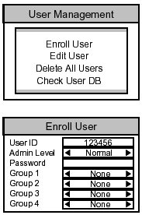
- Ha kiválasztja a felhasználót a kezdő Admin menüből, a felhasználók kezelése (User management) almenük megjelennek a kijelzőn.

- Ha kiválasztotta a felhasználó bevitelét /Enroll User/ a felhasználói menüből, a következő menüpontok jelennek meg a kijelzőn.

Felhasználói ID -Alapértelmezetten, a legkisebb elérhető ID /User ID/ megjelenik a menü ID részében.
-Vigye be a kívánt ID-t.
-A felhasználói ID-t a következő értékekre lehet beállítani: 1 és 4.294.967.295 között.
Admin szint -Opciók: normál / admin
/Admin Level/ -Válassza ki, hogy a felhasználói szint normál vagy adminisztrátori legyen.
-Az adminisztrátor jogosult a felhasználói információk kezelésére, pl. felhasználót bevinni vagy törölni, illetve a készülék beállításain változtatni.
-Ajánlott legalább 1 vagy 2 felhasználót adminisztrátornak kijelölni!
Jelszó /Password/ -Vigye be az 1:1 módban használt jelszót. Ha csak ujjlenyomatot szeretne használni, hagyja üresen a jelszót.
1-4-es csoport -Válassza ki azt a belépési csoportot, amelyhez a felhasználó tartozik.
/1 ~ 4 group/ A belépési csoport szerkesztéséhez használja a PC-n lévő BioAdmin programot.
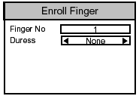
- Ha bevitte az összes szükséges adatot és megnyomta az OK gombot, a következő ujjlenyomat beolvasás (Enroll Finger) menük jelennek meg a kijelzőn.

Ujjak száma -Opciók: 1/…/5 / Nincs (None)
/Finger No./ -1-5 ujjat lehet bevinni minden ID-hoz
-Kettőnél több ujj bevitele is hasznos lehet, ha későbbiekben bármelyik megsérülne.
-Olyan felhasználónál, akinek az ujjlenyomata nem látszik eléggé, vagy elmosódott, vigye be ugyanazt az ujjat kétszer, ezzel csökkentheti a hibázás lehetőségét.
-Ha az ujjlenyomat helyett csak PIN kódot használ, válassza a Nincs (None) opciót.
Kényszerítés -Opciók: Nincs / Utolsó ujj (none / last finger)
/Duress/ -A kényszerítés létfontosságú olyan helyzetben, ha a felhasználót valaki megfenyegeti, hogy nyissa ki az ajtót. Ha a kényszerített ujjlenyomatot viszi be, az ajtó normál módon kinyílik, de a készülék segélyhívást küld egy meghatározott számra, vagy riasztást indít.
-Ha kiválasztja az utolsó ujjat a kényszerítés menüből, az utolsó bevitt ujjlenyomat lesz kényszerített ujjnak kijelölve. Például, ha bevisz három ujjlenyomatot és kiválasztja az utolsó ujjat kényszerítettnek, az első és a második ujjlenyomat normál módon kerül bevitelre, a harmadik, pedig kényszerített ujjként.
-A kényszerítés funkcióhoz egynél több ujjlenyomatot szükséges bevinni.
-A kényszerített ujjlenyomat nem egyezhet meg egy normál ujjként bevitt ujjlenyomattal!
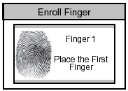
- Miután kiválasztotta az ujj számát (finger No), a kényszerítést (duress) és megnyomta az OK gombot, az ujjlenyomat bevitelhez helyezze rá az ujjat az érzékelőre.
      - A sikeres bevitelhez kétszer ugyanazt az ujját helyezze rá az érzékelőre, követve a kijelzőn megjelenő üzenetet.
      - Ha az ujjak számát 1-nél többre állította, a készülék automatikusan kéri a következő ujjlenyomatot.
      - Miután a felhasználó ráhelyezte az ujját az érzékelőre, láthatja a saját ujjlenyomatát a kijelzőn. Ha nem szeretné, hogy a bevitt ujjlenyomatok megjelenjenek a kijelzőn, meg tudja változtatni a beállításokat az Eszköz – Ujjlenyomat – Kép megtekintése /Device-Fingerprint – View Image/ menüben.
      - Ha a bevitt két ujjlenyomat különbözik egymástól, a beviteli folyamat megáll és a következő üzenet jelenik meg: „Two fingerprints do not match.” /A két ujjlenyomat nem egyezik./
      - Ha a kényszerített ujj megegyezik az előtte bevitt normál ujjlenyomattal, a beviteli folyamat megáll és a következő üzenet jelenik meg: „Duress not allowed for the same finger.” /Kényszerítéshez nem lehet ugyanazt az ujjat megadni./

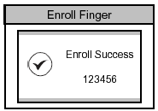
        - Kérjük megfelelően helyezze el az ujjakat az érzékelőn a <Hogyan helyezzük el az ujjat> /How to place a finger/ fejezet szerint.
        - Ha az összes ujjlenyomatot megfelelően bevitte, az „Enroll Success” /Sikeres Bevitel/ üzenet jelenik meg a kijelzőn a felhasználói ID-val együtt és az ujjlenyomat bevitel folyamatnak vége.
        - Miután bevitte egy felhasználó ujjlenyomatát, a kijelzőn megjelenik a legközelebbi szabad felhasználói ID a következő felhasználó beviteléhez. Ha nem szeretne több felhasználót bevinni, nyomja meg az F4-es gombot, amivel a kezdő képernyőre ugrik.

A felhasználói információk ellenőrzése

Ellenőrizze a bevitt felhasználókról szóló információkat.
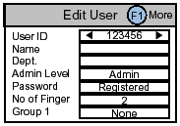
- Ha az Edit User /Felhasználó szerkesztése/ menüpontot választotta ki a felhasználói menedzsment menüben, az egyes felhasználókról szóló információk megjelennek a kijelzőn.
- Meg tudja változtatni a felhasználó ID-ját, a bal / jobb navigációs gomb segítségével.
- Ha bevitte a felhasználó ID-ját a numerikus gombokkal, egyből az adott ID-jú felhasználói információkra tud lépni.
      - Ha a kiválasztott ID-hoz nem tartozik felhasználó, a „None” /Nincs/ üzenet jelenik meg a kijelző név mezőjében. Ebben az esetben ha megnyomja a bal / jobb navigációs gombot, a legközelebbi érvényes ID-ra tud lépni.
          - További információkat, mint a felhasználó neve, a részleg és a cégnév, a PC-n lévő BioAdmin program segítségével be lehet vinni.
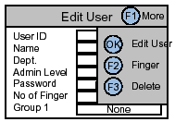
          - Ha megnyomja az F1 (more) gombot, a menü aktív funkció gombjai megjelennek, OK, F2 és F3!

Felhasználói Információk szerkesztése

A felhasználói információt meg lehet változtatni és az ujjlenyomatokat újra be lehet vinni.
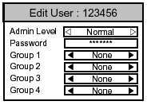
- Ha megnyomja az OK (edit user) gombot a felhasználói menü szerkesztésében, a kiválasztott felhasználói információ megjelenik és ugyanúgy szerkeszthető, mint a felhasználó szerkesztése folyamatnál. Meg tudja változtatni az admin szintet, a jelszót és a csoportokat.

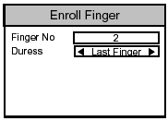
- Ha egy felhasználó ujjlenyomatait újra be akarja vinni, nyomja meg az F2 (finger) gombot a Felhasználó Szerkesztése (edit user) menüben.
- Ki tudja választani az ujjlenyomatok számát és a kényszerítést, majd újra be tudja vinni az ujjlenyomatokat.

Felhasználó törlése

A felhasználó kitörlése a készülékből, miközben ellenőrzi az aktuálisan bevitt információkat.
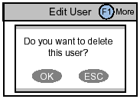
- Ha ki akarja törölni a felhasználót, nyomja meg az F3-as (delete) gombot a Felhasználó Szerkesztése menüben.
- Nyomja meg az OK gombot a felhasználó törlésének nyugtázásához.
      - [Megjegyzés] A kitörölt felhasználói információ nem állítható vissza, kivéve, ha a PC-n lévő BioAdmin szoftver is tárolja az adatokat.

Az összes felhasználó törlése

Az eszköz által tárolt összes felhasználót törli.

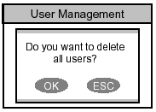
- Menjen vissza a Felhasználó Menedzsment /User Management/ menübe, válassza a Delete All User /Összes felhasználó törlése/ menüpontot.

- Nyomja meg az OK gombot az összes felhasználó törlésének nyugtázásához.
      - [Megjegyzés] Miután az összes felhasználót kitörölte, a törölt felhasználókhoz tartozó információ nem állítható vissza, kivéve, ha a PC-n lévő BioAdmin szoftver is tárolja.
      - [Megjegyzés] A működtető adminisztrátorok ezzel a művelettel szintén törlődnek a menüből. Ezek után, az Admin menübe való ismételt belépéshez emlékeznie kell a master jelszóra!

A felhasználói adatbázis ellenőrzése

A készülék által tárolt felhasználói adatokban lévő hibák ellenőrzése és kijavítása.
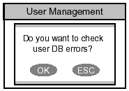
- Ha megnyomja a Check User DB /Felhasználói adatbázis ellenőrzése/ gombot a felhasználói menüben, a következő menüpont jelenik meg a kijelzőn.
- Nyomja meg az OK gombot a felhasználói adatbázis ellenőrzéséhez.
      - Ha hiba van a felhasználói adatbázisban, automatikusan kijavításra kerül ezzel a művelettel. Ha a javításban is hiba lenne, egy hibaüzenet jelenik meg a kijelzőn.

Haladó funkciók – Adminisztrátoroknak



Kijelző-és hangbeállítások

A készülék kijelzőjének és hangbeállításainak megváltoztatása.
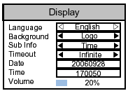
- Ha kiválasztja a Display /Kijelző/ menüt az Admin menüből, a következő menüpontok jelennek meg a kijelzőn.

Nyelv -Opciók: Koreai / Angol / Testreszabás (custom)
/Language/ -Válassza ki a használni kívánt nyelvet.
-Egy testreszabott nyelv használatához szükséges az adott nyelv konfigurációs file-ját a készülékre letölteni a PC-n lévő BioAdmin program segítségével. A részletekkel kapcsolatban érdeklődjön a forgalmazónál.
Háttér -Opciók: Logo / Slide Show / Notice (Megjegyzés)
/Background/ -Határozza meg a kezdő képernyő hátterét. Ha a logó módot választja, egy fotót ki tud jelölni, ami mindig látszani fog a kijelzőn. Ha a Slide Show-t választja, több fotót is meg lehet jeleníteni, egymás után, 5 másodperces intervallumokkal. Ha a megjegyzést választja, egy fotót lehet háttérnek megjeleníteni, a megjegyzés pedig kacskaringózik a háttér előtt.
-Ha szeretné megváltoztatni a háttérképet, használja a PC-n található BioAdmin programot.
Háttér Info -Opciók: Time (Idő) / None (Nincs)
/Sub info / -A háttérinfo a képernyő alsó részén lévő kijelzési terület. A dátum és a pontos idő jelenik meg ott, ha a Time /Idő/ lehetőséget választja, illetve a mező üresen marad, ha a None /Nincs/ lehetőséget választja.
Szünet -Opciók: Infinite (Határozatlan) / 10 mp. / 20 mp. / 30 mp.
/Timeout/ -Ha ez idő alatt egy billentyűt sem nyom le az Admin menüben, a készülék biztonsági okokból automatikusan visszalép a kezdő képernyőre.
Dátum -Vigye be a dátumot (ÉÉÉÉHHNN) a készülékbe. Pl. 2006.01.01. → 20060101.
/Date/
Idő -Vigye be a pontos időt (ÓÓPPMM) a készülékbe. Pl. 13:50 → 135000.
/Time/
Hangerő -Opciók: 0% / 10% / 20% / …/ 100%
/Volume/ -Állítsa be a készülék kimeneti hangerejét. A 100% a maximális érték. A 0%-nál a hang ki van kapcsolva.

Ujjlenyomat beállítások

A különböző beállítások megváltoztatása az ujjlenyomat azonosításhoz.
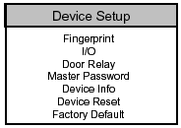
- Ha a Device /Eszköz/ pontot választja ki az Admin menüben, az eszközbeállítás menüpontok jelennek meg a kijelzőn.

- Ha a Fingerprint /Ujjlenyomat/ pontot választja, a következő menük jelennek meg a kijelzőn.
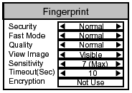
- Ebben a leírásban az alapértelmezett beállítások vastag betűvel vannak szedve.

Biztonság -Beállítások: Normal / Secure (Bizonságos) / Most Secure (Legbiztonságosabb)
/Security/ -A biztonsági szintet a FAR (Hibás elfogadás aránya) határozza meg. A FAR megmutatja a nem regisztrált ujjlenyomatok elfogadásának százalékos értékét. A legkisebb százalékos érték jelenti a legmagasabb biztonsági szintet. Mivel a FAR és az FRR (Hibás el nem fogadások aránya – ha egy regisztrált ujjat nem fogad el az eszköz) egymással ellentétes értékűek, a legmagasabb biztonsági szinthez a legmagasabb FRR érték tartozik, ami több hibát jelent a regisztrált ujjlenyomatoknál.
-Az általános T&A alkalmazásokhoz, a normál szint ajánlott. Ha a beléptető rendszer magasabb biztonsági szintet kíván, ajánlott a biztonsági szintet biztonságosra vagy leginkább biztonságosra állítani.
Gyors Mód -Opciók: Normál / Fast (Gyors) / Fastest (Leggyorsabb)
/Fast Mode/ -1:N módban, száznál több felhasználó esetén, az azonosítás több időt vehet igénybe. Ebben az esetben, beállíthatja a gyors és leggyorsabb módot. Így az azonosítás sebessége gyorsabbá válik, viszont az FRR érték kicsit magasabb lehet.
Minőség -Opciók: Gyenge (Weak) / Normál / Magas (Strict)
/Quality/ -A minőségi szint meghatározza a bemeneti képek minőségi ellenőrzésének szintjét. Magas minőségi szintnél, a készülék elutasíthatja az alacsony minőségű ujjlenyomat képek bevitelét.
Képek nézése -Opciók: látható (Visible) / nem látható (Invisible)
/View Image/ -A megfelelő bevitelt mutatja a bevitt ujjlenyomat képének megjelenítésével a kijelzőn. Kikapcsolásakor nem jelenik meg a bevitt ujjlenyomat képe.
Érzékenység -Opciók: 0 (min)/1/2/3/4/5/6/7 (max)
-Állítsa be az ujjlenyomat érzékelő érzékenységét. Magas érzékenységi szinten, egyszerűbb és gyorsabb beolvasni az ujjlenyomatot. Másrészről, alacsony érzékenységi szinten a leolvasott ujjlenyomat képminősége sokkal megbízhatóbb.
-Normál alkalmazásoknál, a maximális szint ajánlott. Ha a felismerés nem kielégítő nedves ujjnál, az érzékenység csökkentésével orvosolhatja a problémát.
Kilépési idő (mp) -Opciók: 1/2/…/10/… /19/20
/Timeout (Sec)/ - Állítsa be a készenléti időt az ujjlenyomat bevitelhez. Ha a felhasználó a meghatározott időn belül nem helyezni rá az ujját az érzékelőre, a kilépési idő üzenet jelenik meg a kijelzőn és a beolvasási folyamat befejeződik.
Titkosítás -Opciók: használva (use) / nem használva (not use)
/Encryption/ -Megmutatja, hogy a BioStation pillanatnyilag használ-e ujjlenyomat minta titkosítást, vagy sem. A titkosítást nem lehet magában a készülékben beállítani, csak a PC-n, amin a BioAdmin program fut.

I/O beállítás

Különböző beállítíások I/O-hoz.

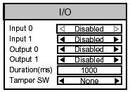
- Ha az I/O készülék menüt választja, a következő menü jelenik meg a képernyőn.

0-ás és 1-es bemenet :-Opciók: Letiltva / Kilépés / Wiegand
/Input 0 & Input 1/ (Disabled / Exit / Wiegand)
-Ha az RTE-hez használja a bemeneti portot (nyitó gomb), válassza az Exit opciót.
-Ha a bemenetet Wiegandként használja, a 0-ás és az 1-es bemenetet Wiegandra kell állítani.
0-ás és 1-es kimenet :-Opciók: Letiltva / Kényszerítés / Tamper SW / Sikeres hitelesítés / Hibás
/Output 0 & Output 1/ hitelesítés / Wiegand (Disabled / Duress, / Tamper SW / Auth Success / Auth Fail / Wiegand)
-Tud kötni kimeneteket a különböző eseményekhez.
-Ha Wiegandként használja a kimenetet, a 0-s és 1-es kimenetet Wiegandra állítsa.
Időtartam (ms) -Állítsa be a kimeneti jel időtartamát. Az alapértelmezett érték 1 mp (1000ms).
/Duration (ms)/
Tamper S/W -Opciók: Nincs / Rendszer lezárása (none / lock system)
-A tamper kapcsoló bekapcsol, ha a BioStation házát (borítását) valaki felnyitja.
-Ha a beállítás a „Lock System”-en /Rendszer lezárása/ van, a készülék automatikusan lezár, ha a tamper kapcsoló bekapcsol.
-Ez biztonsági okokból hasznos lehet, ha egy betörő felnyitja a BioStation házát, hogy az épületbe bejusson.
-[Megjegyzés] Ha a BioStation le lett zárva, ezt csak akkor lehet feloldani, ha a master jelszót beviszi. Nem lehet feloldani az adminisztrátor ujjlenyomatával.

Ajtó relé beállítás

Az ajtó relé különböző beállításainak megváltoztatása
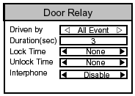
- Ha kiválasztja a készülék /Device/ menüből az Ajtó relé /Door Relay/ pontot, a következő menü jelenik meg a kijelzőn.

Vezérlés -Opciók: Összes esemény (All
Event) / Kiválasztott
/Driven by/ T&A (Selected T&A) / Letiltva (Disabled)
-Az összes esemény (All Event) esetén, az ajtó kinyílik az összes sikeres hitelesítési eseménynél (1:1 PIN hitelesítés, 1:1 ujjlenyomat hitelesítés, 1:1 ujjlenyomat beolvasás).
-A kiválasztott T/A /Selected T/A/ esetén az ajtó csak a meghatározott eseményre nyílik ki, amelyikre az adott ajtó engedélyezve lett.
-Letiltva /Disabled/ beállítás esetén a BioStation nem vezérel belső relét az ajtó kinyitásához.
Időtartam (mp) -Miután az ajtó kinyílt, ez az időtartam elteltével ismét visszazár.
/Duration (sec)/
Zárási idő -Határozza meg az ajtó zárási idejét erőszak esetén.
/Lock time/ -A zárási idő alatt általános felhasználó nem tudja kinyitni az ajtót, csak adminisztrátoroknak engedélyezett.
-A zárási időt a PC-n lévő BioAdmin program segítségével tudja beállítani.
Kinyitási idő -Határozza meg az ajtó kinyitási idejét erőszak esetén.
/Unlock time/ -A kinyitási időt a PC-n lévő BioAdmin program segítségével tudja beállítani.
Belső telefon -Opciók: letiltva / engedélyezve (disable / enable)
/Interphone/ -Opcionális belső (kapu) telefon használatára a BioStation készülékkel. Ebben a menüben tudja engedélyezni a belső telefont. A BioAdmin CALL gombja és a belső telefonos kommunikáció csak akkor működik, ha ebben a menüben az engedélyezve /Enable/ opció van beállítva.

Master jelszó megváltoztatása

Megváltoztatja a master jelszót.
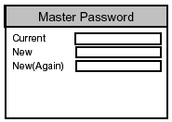
- Ha kiválasztotta a Master jelszó /Master Password/ pontot az Eszköz /Device/ menüből, a Master jelszó menü jelenik meg a kijelzőn.
- Vigye be az érvényes master jelszót a „Current” /Jelenlegi/ helyére, illetve az új master jelszót a „New” /Új/ és a „New (again)” /Új (újra)/ helyére. Majd nyomja az OK gombot a nyugtázáshoz.
      - Az alapértelmezett jelszó /Default password/ üresen marad (nem szükséges bevinni).
      - [Megjegyzés] Ezzel a master jelszóval lehet felhasználókat bevinni, törölni és a BioStation beállításait megváltoztatni. Kérjük ügyeljen arra, hogy a master jelszót csak az adminisztrátorok tudják.
        - Ha elfelejti a master jelszót.
            - Ha van olyan felhasználó, aki adminisztrátorként van a rendszerben: be tud lépni az Admin menübe az adminisztrátor ujjlenyomatával és vissza tudja állítani a jelszót a gyári alapértelmezett értékre a készülék /Device/ menüben. Bár ebben az esetben az összes többi beállítás is visszaáll a gyári alapértelmezett értékre.
            - Ha nincs olyan felhasználó, aki adminisztrátorként van a rendszerben: kérjen segítséget a viszonteladótól, akitől vette a készüléket.

A készülék info megtekintése

Nézze meg a készülékről szóló alapinformációkat, mint pl. a modell és a verziószám.
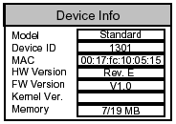
- Ha kiválasztja a Készülék Info /Device Info/ pontot a készülék /Device/ menüből, a következő menüpontok jelennek meg a kijelzőn.

Model -A modell neve megjelenik az ujjlenyomat olvasótól függően.
-Optikai érzékelő: BST-OC
-Kapacitív érzékelő: BST-TC
-Hőérzékelő: BST-FC
Készülék ID -A készülék ID száma megjelenik.
/Device ID/
MAC -A készülék Ethernet MAC címe jelenik meg.

HW Verzió -A készülék hardver verziója megjelenik
/HW version/
FW verzió -A készülék firmware verziója megjelenik.
/FW version/ -A firmaware és kernel verziót frissíteni lehet a BioAdmin program segítségével, ha új gyári verzió jelenik meg.
Kernel verzió -A készülék Kernel verziója jelenik meg.
/Kernel Ver./
Memória -A teljes elérhető tárterület és az éppen használt tárrész megjelenik.
/Memory/ -A BioStation belső memóriájában tárolt különböző információ, mint pl. felhasználói info, napló, háttér és hangok, a felhasznált memória ezeknek a mennyiségétől függően változik.

Készülék törlése

Törli az egész rendszert.
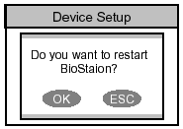
- Ha a készülék /Device/ menüben a Készülék törlése /Device Reset/ menüt választja, egy üzenet jelenik meg a kijelzőn, ami megkérdezi, hogy a BioStation-t újra akarja-e indítani?
- Nyomja meg az OK gombot készülék törléséhez. A törlés normál esetben 20-30 másodpercig tart, hálózati csatlakozás esetén egy kicsit hosszabb ideig.
- Ha új nyelvet választ ki a BioStation-höz, először törölnie kell a BioStation-t, hogy az új nyelvet alkalmazni tudja.
- Ha a készülék bármilyen okból instabillá válik, a készülék törlése megoldhatja ezt a problémát!!!

Gyári alapértelmezett értékek visszaállítása

Visszaállítja a készülék összes beállítását a gyári alapértelmezett értékre.
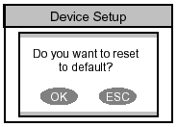
- Ha a Készülék /Device/ menüben a Gyári alapértelmezett értéket /Factory Default/ választja ki, a következő üzenet jelenik meg a képernyőn.
- Nyomja meg az OK gombot a rendszer különböző értékeinek gyári alapértelmezett értékekre való visszaállításához.
      - [Megjegyzés] Bizonyosodjon meg arról, hogy a különböző beállítások, háttér, hangok és megjegyzések törlődtek.
          - A felhasználói info és a napló adatai nem törlődnek. A felhasználói info törléséhez lépjen be a <Delete All Users> /Összes felhasználó törlése/ menübe. Az eseménynapló adatainak törléséhez lépjen be az <Delete Entire Log> /Teljes napló törlése/ menübe.

Eseménynapló ellenőrzése

A rendszerben felmerült különböző események ellenőrzése az eseménynaplóban
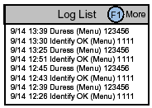
- Ha kiválasztja a Eseménynapló /Log/ pontot a kezdő Admin menüben, a napló eseményei jelennek meg a kijelzőn. Ellenőrizni tudja az eseményeket, a legutolsótól visszafelé.
- Nyomja meg a fel/le navigációs gombokat, hogy egyenként végig tudja nézni őket.
- A bal/jobb navigációs gombok segítségével, pedig oldalanként tud lépkedni az események között (oldalanként 8 esemény jelenik meg).
- Az F1 gomb megnyomásával megnézheti a további elérhető funkciógombokat.
  - OK: legutolsó
  - F2: Filter
  - F3: Törlés
- A legutóbbi bejegyzés megtekintéséhez nyomja meg az OK gombot.

Az eseménynapló szűrése

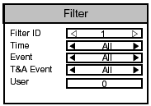
Ellenőrizni tud meghatározott napló eseményeket a készülékben tárolt események szűrésével.

- Ha megnyomja az F2 (Filter) gombot a napló menüben, a következő menüpontok jelennek meg a kijelzőn.

Szűrő ID -Válassza ki a szűrő ID-t.
/Filter ID/ -A készülék legfeljebb 4 szűrést tud tárolni.
Time -Opciók: összes(All) / mai(Today) / tegnapi(Yesterday) /Idő/ / előző 3 napi
(Last 3 days) / előző 1 hét (Last 1 week) / Előző 1 hónap (Last 1 month)
-Határozza meg az időt, amire szűrni szeretne
Esemény -Opciók: összes(All) / sikeres(Success) / hibás(Fail) / IO / kényszerítés(Duress) /
/Event/ Tamper / rendszer(System)
T&A esemény -Válassza ki a T&A esemény a napló listájából.
/T&A Event/
Felhasználó -Egy meghatározott felhasználóhoz tartozó napló események ellenőrzéséhez vigye be
/User/ a felhasználó ID-ját. Ha megnyomja a 0-s gombot, az összes felhasználó napló eseményei megjelennek.

A napló teljes tartalmának törlése
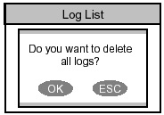
A naplóban összegyűlt összes eseményt törli.

- Ha megnyomja az F3 (delete) gombot a napló lista képernyőjén, az összes bejegyzés törlésére irányuló kérdés jelenik meg a kijelzőn.

- Nyomja meg az OK gombot, ha az összes eseményt szeretné törölni.
      - [Megjegyzés] A törölt naplót nem tudja már visszaállítani, csak akkor, ha a PC-n lévő BioAdmin programban még megmaradt.

USB memória

Hogyan használja az USB memóriát a felhasználói információk, az eseménynapló adatainak és a készülék különböző beállításainak lementéséhez?

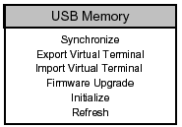
- Ha kiválasztja az USB memória pontot /USB memory/ a hálózat /Network/ menüből, a következő menüpontok jelennek meg a kijelzőn.
- Ha vezeték nélküli LAN-t használ, a vezetéknélküli LAN automatikusan lecsatlakozik ebben a menüben. Ha kilép a menüből automazikusan újracsatlakozik.

Szinkronizálás /Synchronize/ -Továbbítja a felhasználói információt és a különböző beállításokat az USB memória virtuális termináljából a csatlakoztatott BioStation felé. Ezzel egy időben az eseménynapló adatait is továbbítja a BioStation-ből az USB memória virtuális termináljába.
-[Megjegyzés] A szinkronizálás menü törli az aktuális felhasználói információt és a készülék különböző beállításait, illetve felülírja az információkat és beállításokat az USB memóriában.
-Hasznos az adatokat átküldeni a BioAdmin programból a készülékhez.
-Csak akkor engedélyezhető, ha az USB memóriának virtuális terminálja van ugyanazzal a készülék ID-val, mint a csatlakoztatott BioStation.
Virtuális terminál exportálása /Export virtual terminal/
-Egy virtuális terminált hoz létre az USB memóriában, ugyanazzal a készülék ID-val. Exportálja a felhasználói információkat, az eseménynapló adatait és az USB memória virtuális termináljára csatlakoztatott eszköz különböző beállításait.
-A felhasználói információ és az eseménynapló adatainak mennyiségétől függően az exportálás néhány percig eltarthat.
- A virtuális terminál szinkronizálásához vagy importálásához, először egy virtuális terminált kell létrehoznia az USB memóriában, a Virtuális menü exportálása /Export Virtual Menu/ menüben.
-Ez a menü csak akkor engedélyezett, ha az USB memória a BioStation-höz csatlakoztatva van.
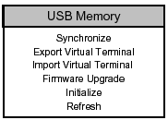
Virtuális terminál importálása -Beilleszti a felhasználói információt /Import Virtual Terminal/ és az USB memória különböző
beállításait a csatlakoztatott készülékre.
-Az importálás az USB memória virtuális terminálja egyik ID-jának kiválasztásával kezdődik.
-[Megjegyzés] Ez a menü törli az aktuális felhasználói információt és a készülék különböző beállításait úgy, hogy felülírja az USB memória információival és beállításaival.
-A felhasználói információk és a különböző beállítások egyik készülékről a másikra való átküldésére használjuk.
-Hasznos a készülék információinak időszakos visszaállításához, vagy helyreállításához.
-Ez a menü csak akkor engedélyezett, ha a csatlakoztatott USB memóriának van virtuális terminálja.

Firmware frissítés – Frissíti a csatlakoztatott eszköz gyári alapértelmezett firmware verzióját az USBn
/Firmware Upgrade/ található firmware verzióval.
-A gyári értékek visszaállítása a firmware file kiválasztásával kezdődik. Ezek az USB memória főkönyvtárában találhatók.
-Miután befejezte a firmware frissítését, a készülék automatikusan újraindul.
-Ez a menü csak akkor engedélyezett, ha a firmware file megtalálható az USB memória Root könyvtárában.

Inicializásás -Törli az USB memórián lévő összes virtuális terminált.
/Initialize/ -Ez a menü csak akkor engedélyezett, ha az USB memória csatlakoztatva van a BioStation-höz.

Frissítés -Frissíti az USB memória csatlakoztatását és a tárolt információkat a
/Refresh/ csatlakoztatott USB memóriában.

Általános felhasználóknak


Belépés 1:N módban

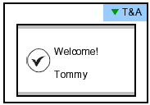
Hogyan kell ujjlenyomattal kinyitni az ajtót, ha az 1:N mód van beállítva Auto-ra vagy OK/T&A gombra.

- Ha az 1:N mód Auto-ra van állítva
  - Ha beviszi az ujjlenyomatát bármilyen gomb megnyomása nélkül, egy üzenet jelenik meg az azonosítás eredményével, és az ajtó kinyílik.

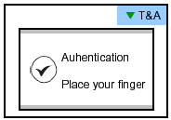
    - Ha az 1:N mód OK/T&A-ra van állítva
      - Ha megnyomja az OK vagy T/A gombot, a kék LED villog és egy üzenet jelenik meg a kijelzőn, ami a felhasználó ujjlenyomatát kéri.
      - Az ajtó kinyitásához helyezze rá az ujját az érzékelőre.

Belépés 1:1 módban

Hogyan kell kinyitni az ajtót először az ID, majd az ujjlenyomat vagy a jelszó bevitelével.
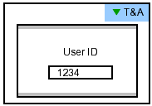
- Ha megnyom egy numerikus gombot, az ID bevitel ablak megjelenik.
- Vigye be az ID-ját és nyomja meg az OK gombot.
- 1:1 mód esetén ha csak ujjlenyomatra van állítva
      - Vigye be az ujjlenyomatát az ajtó kinyitásához.
- 1:1 mód esetén ha csak PIN kódra van állítva
      - Vigye be a jelszavát és nyomja meg az OK gombot az ajtó kinyitásához.
- 1:1 mód esetén ha ujjlenyomat vagy PIN kód módra van állítva.
      - Vigye be az ujjlenyomatát vagy a jelszavát, majd nyomja meg az OK gombot.

T&A esemény 1:N módban

Hogyan kell bevinni a T&A eseményt ujjlenyomattal, ha az 1:N mód Auto-ra vagy OK/T&A-ra van állítva és T&A engedélyezve van.
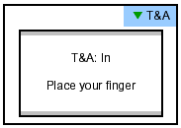
- Ha megnyomja az F1~F4 gombot, a kék LED villog és egy üzenet jelenik meg a kijelzőn, ami a felhasználó ujjlenyomatát kéri.

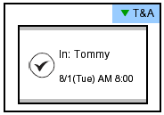
- Ha ráhelyezi az ujját, a kívánt T/A esemény megjelenik a kijelzőn és a felhasználóhoz lesz alkalmazva.
- Abban az esetben, ha az ajtó relé /Door relay/ menüben a ’Driven By’ /Vezérlés/ opció ’Selected T&A’-ra /Kiválasztott T&A/ van állítva és a „Relé aktiválása az esemény által” /Activate Relay by this Event/ aktiválva van a BioAdmin programban, az ajtó kinyílik a T&A események előfordulása után.
- A „Relé aktiválása az esemény által” /Activate Relay by this Event/ opciót ellenőrizni tudja a PC-jén lévő BioAdmin program T&A eseményeiben.

T&A esemény 1:1 módban

Hogyan kell belépni a T&A esemény módba először az ID, majd az ujjlenyomat vagy a jelszó bevitelével, ha T&A engedélyezettre van állítva.
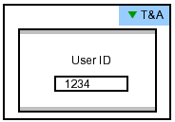
- Ha megnyom egy numerikus billentyűt, az ID bevitel ablak megjelenik a kijelzőn.
- Vigye be az ID-ját és nyomja meg az OK gombot.
- 1:1 mód esetén ha csak ujjlenyomatra van állítva
      - Vigye be az ujjlenyomatát az ajtó kinyitásához.
- 1:1 mód esetén ha csak PIN kódra van állítva
      - Vigye be a jelszavát és nyomja meg az OK gombot az ajtó kinyitásához.
- 1:1 mód esetén ha ujjlenyomat vagy PIN kód módra van állítva.
      - Vigye be az ujjlenyomatát vagy a jelszavát, majd nyomja meg az OK gombot.

Bővített T&A esemény mód

Ha 4-nél több T&A eseményt használ, használhat bővített T&A eseményeket.
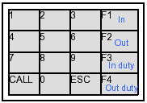
- Ha lenyomja a „Le” navigációs gombot, a bővített T&A esemény info jelenik meg a kijelzőn.

- Ha megnyomja a kívánt T&A eseménynek megfelelő 16 gomb valamelyikét, a következő művelet már a bővített T&A események szerint fog működni.

- A gyári alapértelmezett T&A események a következők.
      - F1 (In - Be), F2 (Out - Ki), F3 (In duty - Munkában), F4 (out duty - Munkán kívül)

        - Az alapértelmezett T&A eseményeket és a bővített T&A eseményeket a PC-n lévő BioAdmin program segítségével tudja szerkeszteni.

A felhasználó belépésének megtekintése / T&A események rögzítése

Az általános felhasználók ellenőrizni tudják a saját belépésüket és a T&A események rögzítését.
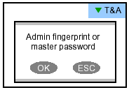
- Ha megnyomja az ESC gombot a kezdő képernyőn, egy üzenet jelenik meg a képernyőn, ami kéri a felhasználó ujjlenyomatát, vagy a master jelszót.
- Ha a felhasználó beviszi az ujjlenyomatát vagy a jelszavát, a belépés és a T&A események felvétele megjelenik a képernyőn.
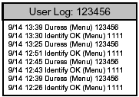
- Nyomja meg a fel/le navigációs gombot, amivel sorról-sorra végig tud menni az eseménynaplón.
- Nyomja meg a jobbra/balra navigációs gombot, amivel oldalanként végig tud menni a naplón (8 esemény).
- Nyomja meg az OK gombot az utolsó bejegyzés megtekintéséhez.

Hitelesítési műveletek az egyes működési módokban

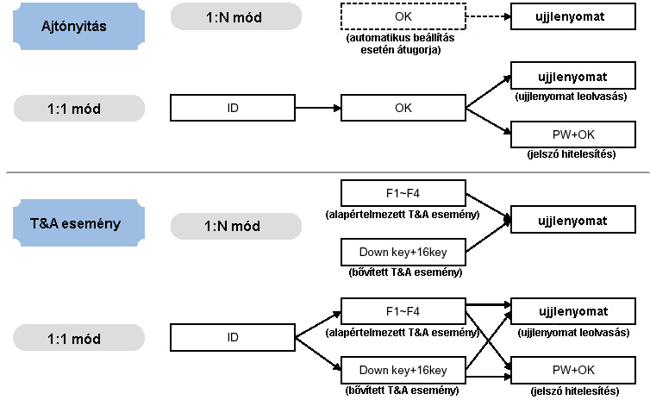

Az Admin menü listája

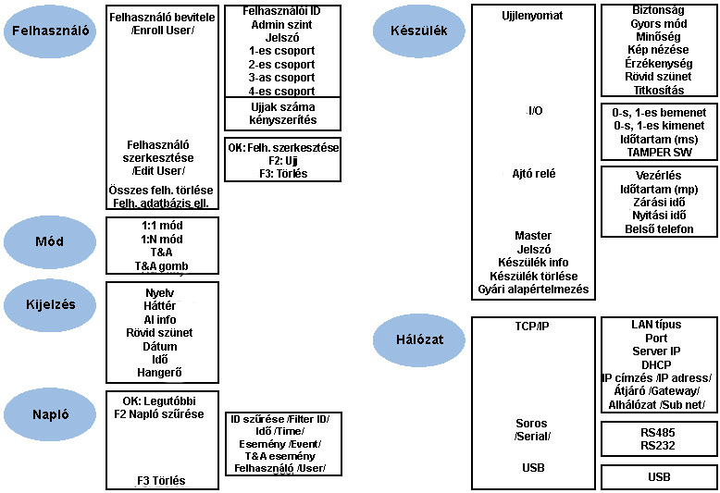

Műszaki adatok
- CPU: Duál CPU (32bit RISC + 400MHz DSP)
- Memória: 72MB flash + 34MB RAM
- Kijelző: 2.5inch QVGA, 16 millió színű LCD
- 3000 ujjlenyomat azonosítása 1 mp. alatt.
- Ujjlenyomat kapacitás: 50.000 ujjlenyomat
- Eseménynapló kapacitása: 500.000 esemény
- Fogadó interfész: Vezeték nélküli LAN (opcionális), TCP/IP, RS485
- PC interfész: USB, RS232
- USB memória slot: USB fogadó
- 1 relé, EM zár, elektromos zár vagy automatikus ajtó
- Wiegand bemenet/kimenet, 4 TTL bemenet/kimenet
- Beépített mikrofon és hangszóró, ami támogatja a kaputelefont
- Kényelmes menü navigáló gomb.
- 4 funkciógomb a felhasználó által meghatározott funkciókhoz.
- Működési mód: csak ujjlenyomat, csak PIN kód, ujjlenyomat + PIN kód
- A készülék méretei: 135 x 128 x 50 mm

Hibaelhárítás

- Nem olvassa jól az ujjlenyomatot, vagy túl hosszú ideig tart
      - Ellenőrizze, hogy az ujj vagy az ujjlenyomat nincs-e szennyezve verejtékkel, vízzel, vagy porral
      - Próbálja újra miután letörölte az ujját, illetve az ujjlenyomat olvasót egy száraz törlőruhával.
      - Ha az ujjlenyomat túl száraz, leheljen az ujjára és próbálja újra.

        - Az ujjlenyomatot beolvassa, de az azonosítás hibás
          - Ellenőrizze, hogy a felhasználó nincs-e korlátozva az ajtó zóna vagy az időzóna között.
          - Kérdezze meg az adminisztrátort, nem törölte-e ki valamilyen okból az ujjlenyomatot a készülékből.
          - Ha a ’nem bevitt ID’ üzenet jelenik meg, miután az ID-t bevitte és az OK gombot megnyomta, ez azt jelenti, hogy az ujjlenyomatot nem vitték be.

            - Azonosítás megtörténik, de az ajtó nem nyílik ki
          - Ellenőrizze, hogy az idő zárási időként be van állítva.
          - Ellenőrizze a ’Vezérlés’ /Dirven by/ pontot az Admin menüben.
          - Ha hatástalanítottra /Disabled/ van állítva, vagy a T/A események /T/A Events/ van beállítva, az ajtó nem fog kinyílni.

- Részleges jelszót nem lehet bevinni, vagy a készülék instabil.
      - Ha a készülék bármilyen okból instabil, lépjen be az Admin menübe és törölje /Reset/ a készüléket.

        - Egyik jelszót sem lehet bevinni
            - Ha az LCD kijelző és a kék LED nem világít, lehetséges, hogy nem kap tápellátást a készülék. Ellenőrizze a tápellátást, hátha áramszünet van.
            - Ha az LCD kijelző és a kék LED világít, valami elromlott a készülékben. Ebben az esetben kérje szakszerviz segítségét.

A készülék tisztítása

- Száraz ruhával törölje végig a készülék külső borítását.
- Ha szennyeződés van a BioStation érzékelőjén, törölje azt is egy száraz törlőruhával.
- Ne feledje, ha az érzékelőt valamilyen vegyszerrel, benzinnel vagy oldószerrel tisztítja meg, a felszíne károsodhat és nem fog tudni ujjlenyomatot olvasni.

